ТРОСНА city
вчера в 12:22
Хороший водитель – лучший защитник!
В преддверии 23 февраля сотрудники ОГИБДД ОМВД России по Троснянскому району совместно с инспектором ПДН и учащимися школы-интернат поздравили мужчин-водителей в ходе проведения акции «Хороший водитель – лучший защитник».
В ходе акции школьники напомнили водителям правила дорожного движения и читали поздравления в стихотворной форме. Сотрудники ОГИБДД, конечно же, присоединились к поздравлениям и напомнили водителям о соблюдении правил дорожного движения и внимательности за рулем. Сотрудниками полиции и юными помощниками дорожного движения водителям были подарены открытки с поздравлениями, сделанные ребятами своими руками, а также воздушные шары цвета «хаки». Водители были приятно удивлены такому поздравлению, каждый взамен подарил свою улыбку и выразил слова благодарности. 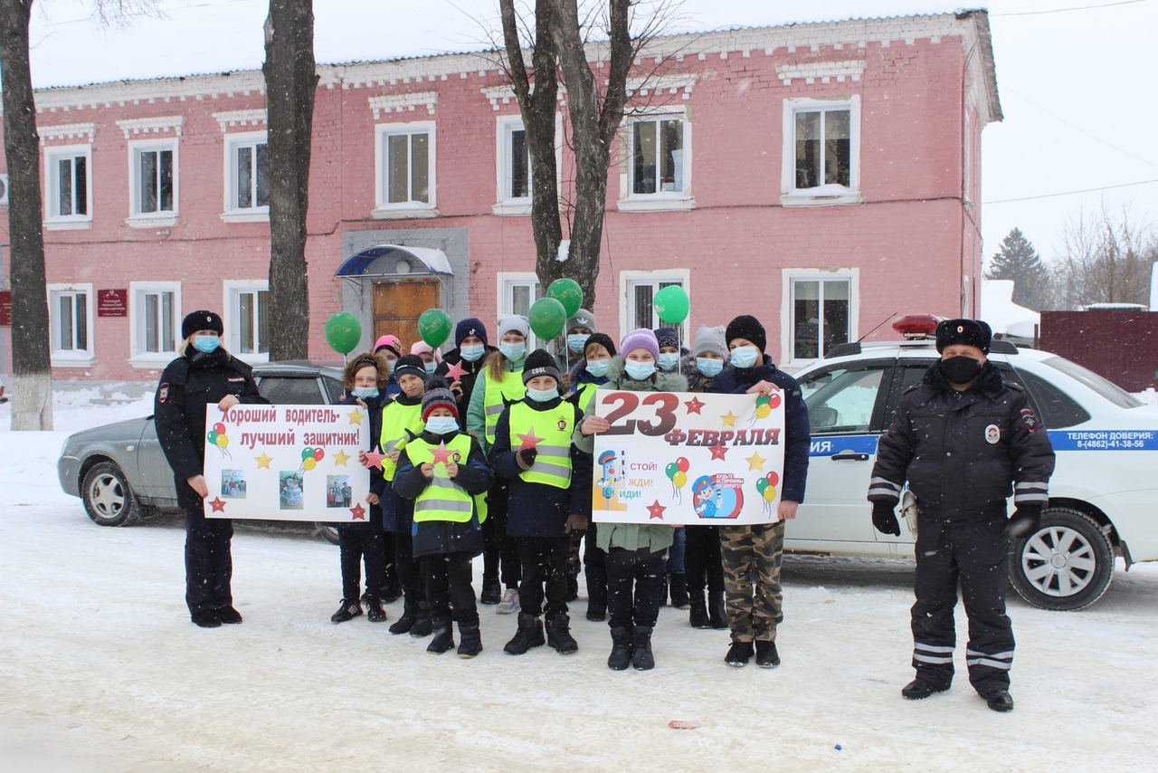
Основная цель акции – не только поздравить водителей, но и напомнить, что вежливость, доброжелательность участников дорожного движения – залог безопасности.
Сергей Михайлов, инспектор по пропаганде БДД ОГИБДД ОМВД России по Троснянскому району

